Bas van Engelen

# “Netwerk is alles”

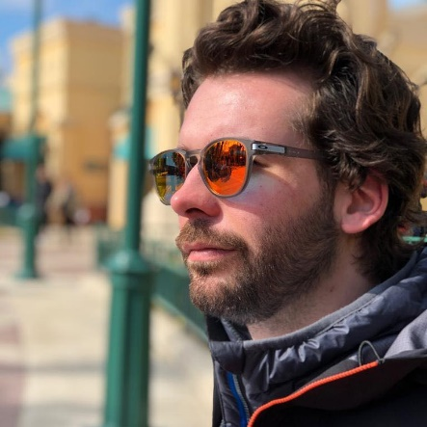Introductie

*Bas van Engelen (25) heeft reeds zijn studie Sportkunde afgerond. Op dit moment werkt hij in een boulderhal in Groningen genaamd Gropo. Daar bekleedt hij de functie als barmanager en instructeur. Ook is Bas de oprichter en eigenaar van Stichting Ongehoord, een platform dat zich bezighoudt met de ontwikkeling van onbekende muziek en kunst.*

*Naast deze werkzaamheden klimt hij graag, skate veel en staat hij altijd open om nieuwe sporten te beoefenen. Ook vindt Bas het erg leuk om zich bezig te houden met muziek en evenementen. Als kleine jongen had Bas de ambitie om kok te worden, daarna een tijdje dokter. Tijden veranderen en uiteindelijk is Bas Sportkunde gaan studeren.*

Sportkunde 🡪 werkveld

Of de keuze voor Sportkunde vier jaar later helemaal de goede was, weet hij niet. “Met alle respect, netwerk is alles. Zeker in de muziek en evenementenindustrie. Je kunt nog zo’n mooie cijferlijst hebben, maar als je iemand anders een beter netwerk heeft, verlies je altijd’’.

[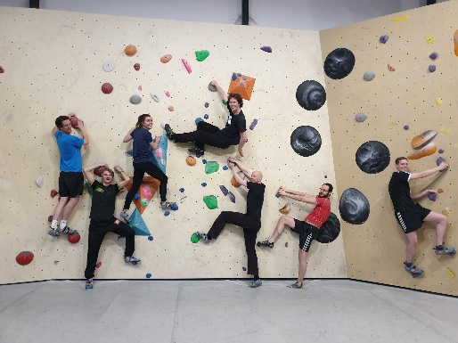](https://www.google.nl/url?sa=i&rct=j&q=&esrc=s&source=images&cd=&ved=2ahUKEwikyvaTlfHiAhWDKFAKHZO1CVkQjRx6BAgBEAU&url=https%3A%2F%2Fwww.jongtno.nl%2Fevents%2Freports%2F28%2Fbouldering-at-gropo&psig=AOvVaw1nvgXT9DaDwkqCT7vU0YUb&ust=1560883150403122)Daarom is Bas vroeg begonnen met het ‘’infiltreren’’ van vriendengroepen en netwerken die er naar zijn idee toe doen. Dit heeft hem gebracht tot waar hij nu staat. Bas is van mening dat men vooral leert door te ondernemen. ‘’Fouten maken horen erbij en dit helpt je verder.’’ Volgens Bas is het belangrijkst om privé en zakelijk gescheiden te houden. ‘’Dit om te voorkomen dat je de ergernissen mee naar huis neemt. Dat levert stress op en dat vermindert de productiviteit en effectiviteit van de workflow. Hou er als beginnende ondernemer rekening dat je niet direct bakken met geld verdient. Een goed bedrijf moet groeien, alles gaat namelijk mis in het begin. Een ondernemer zal ten alle tijden flexibel moeten zijn en last minute je beste beentje voor zetten.’’

Toekomst

De mogelijkheden zijn eindeloos. Het liefste blijft Bas werken in de evenementen. Dit omdat hij een echte ras-entertainer is en vaak erg goed zijn plannen weet over te brengen op anderen. Ook is lesgeven iets wat hij graag doet. Dus wellicht start hij later een business op in evenementen workshops en trainingen. “Als je altijd 10 jaar vooruit plant heb je een ongelofelijk saai leven en vaak genoeg komt de mooiste kans voorbij als je hem niet zoekt”.

Annick Grootenhuis

# “Weest niet bang en stap uit je comfortzone”

Introductie

*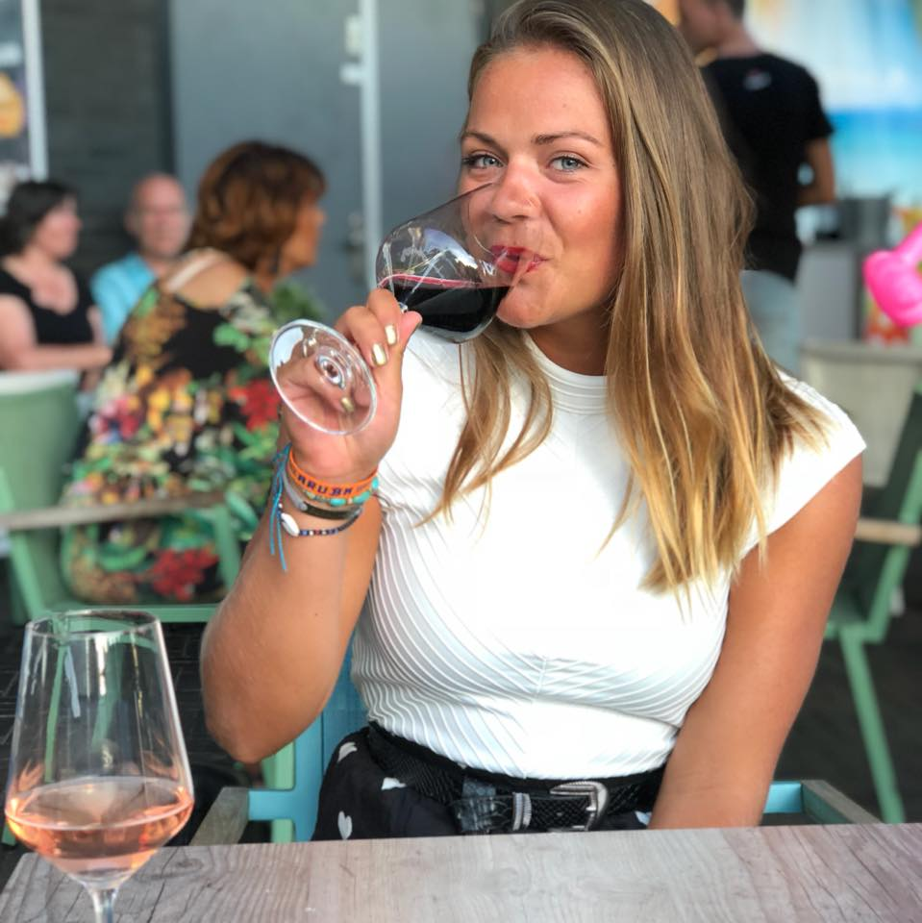Annick Grootenhuis werd 21 jaar geleden geboren en is woonachtig in Groningen. Annick is in juni 2019 afgestudeerd als HBO sportkundige van de Hanzehogeschool Groningen. In haar laatste jaar als sportkundige in opleiding was ze projectleider van een project van de ‘Bewegende Stad’ van de Gemeente Groningen. Het doel van dit project was het Kardingegebied te Groningen dusdanig in te richten dat het meer uitnodigt tot bewegen.*

*Naast haar studie is ze vele uren in verschillende zwembaden te vinden, omdat ze zwemles geeft aan kinderen van allerlei verschillende leeftijden die hun zwem ABC gaan halen. Haar hobby’s zijn fitness, hardlopen en afspreken met vrienden en vriendinnen. Toen Annick klein was wilde ze altijd kapster worden. Ze is inmiddels blij dat ze dit niet is geworden.*

Sportkunde 🡪 werkveld

‘’Andere mensen helpen zich beter, blijer, gelukkiger, gezonder te laten voelen en het beste uit zichzelf te halen’’ zijn enkele drijfveren van Annick. Deze aspecten komen terug in haar werkveld als zwemjuf. Tijdens haar ervaringen in het werkveld is ze erachter gekomen dat je met netwerken een heel eind kunt komen. ‘’Je moet je kansen grijpen, niet bang zijn om fouten te maken en gebruik maken van de mensen om je heen. Als ondernemer is het belangrijk dat je uit je comfortzone durft te stappen.’’

Toekomst

Over haar toekomst wil ze nog niet te veel vooruitlopen. Dit aangezien ze zichzelf nog vrij jong vindt. Ze wil eerst op reis en daarna concrete carrièreplannen maken/behalen.

[](https://www.google.nl/url?sa=i&rct=j&q=&esrc=s&source=images&cd=&ved=2ahUKEwj_x9rJmvHiAhWBLFAKHd2aD8sQjRx6BAgBEAU&url=https%3A%2F%2Fwww.lobbes.nl%2Fspeelgoed%2Fpuzzels%2Flegpuzzels%2F100-tot-500-stukjes%2Fdetail%2F3050025-sassi-junior---reis-verken-ontdek-de-aarde&psig=AOvVaw1s6g5Px953xNwvQQGf4RKq&ust=1560884595581191)

Mark Wijnen

# “Zoek je passie en start je onderneming vanuit deze passie”

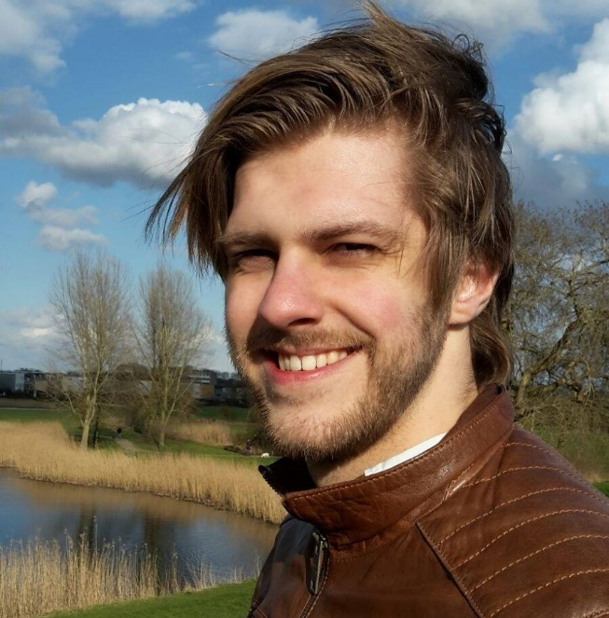Introductie

*Mark Wijnen is 24 jaar oud en komt uit Zwolle Hij is nu 4 jaar woonachtig in Groningen waar hij de opleiding Sportkunde volgt aan de Hanzehogeschool. Hij werkt de afgelopen jaren vooral in de horeca en veelal in de keuken. Zijn hobby’s zijn muziek maken, sport kijken en af en toe ook zelf sporten.*

*Vroeger had Mark niet echt een beeld van zijn ambities. Als kleine jongen heeft hij ooit eens geroepen dat hij acrobaat wilde worden in het circus. Dit is er nooit van gekomen en deze ambitie is inmiddels niet meer.*

Sportkunde 🡪 werkveld

‘’Het belangrijkste als beginnend ondernemer is het zoeken van je passie. Vanuit je passie kun je een onderneming starten. Ondernemen lukt vaak niet als je niet genoeg passie hebt voor hetgeen wat je doet, ondanks dat je er heel hard voor werkt.’’

Op dit moment zoekt Mark welke baan het best bij hem past. Als hij nu een droombaan zou moeten kiezen, zou hij het liefste een eigen restaurant hebben. ‘’Koken is mijn passie en hier zou ik graag meer mee willen doen. Hiervoor heb ik de afgelopen jaren bij verschillende restaurants ervaring opgedaan.’’

Naast horeca-ervaring heeft hij ook kunnen ervaren hoe het is om een eigen organisatie te runnen. Dit heeft Mark gedaan tijdens zijn senaatsjaar binnen studievereniging Mesacosa. ‘’Hier heb ik gemerkt hoe lastig het kan zijn een bedrijf een bepaalde richting op te sturen en om een dergelijke organisatie te runnen.’’

Mark zijn toekomstbeeld is nog wat wazig op het moment. Door veel rond te kijken op de banenmarkt hoopt hij uiteindelijk te vinden wat bij hem past en een mooie toekomst tegemoet te zien.

Ruben Metz

# “Iedereen op elk niveau binnen een bedrijf is even belangrijk”

Introductie

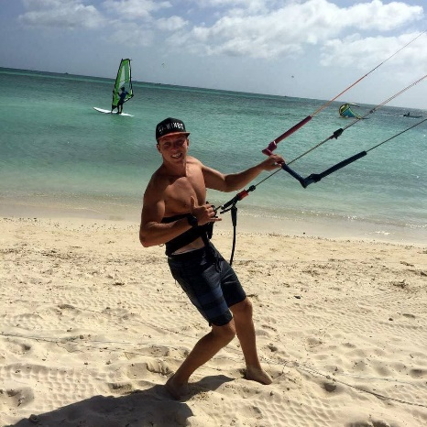*Ruben Metz, 23 jaar, is op dit moment woonachtig op Aruba. Op dit moment is hij werkzaam als de manager van Aruba Active Vacations. Dat is een bedrijf dat (water)sportactiviteiten aanbiedt op Aruba. De voornaamste activiteiten zijn kitesurfen, windsurfen, mountainbiken en strandzeilen. Naast werkzaam te zijn in de watersport is dit tevens zijn grote hobby.*

*Ruben vindt niks fijner dan zelf ook op het water actief te zijn in de kitesport. Hij is altijd al actief geweest in de buitensport en heeft hier ook altijd veel plezier uitgehaald. Vroeger wilde hij altijd al een eigen onderneming starten in de outdoor sport. Op dit moment heeft hij die nog niet, maar de functie die hij bekleedt beschrijft hij als een perfecte leerweg. Hij draagt nu nog niet zelf de risico’s van het hebben van een eigen onderneming maar is werkzaam in alle aspecten die een eigen bedrijf met zich meebrengt.*

Sportkunde 🡪 werkveld

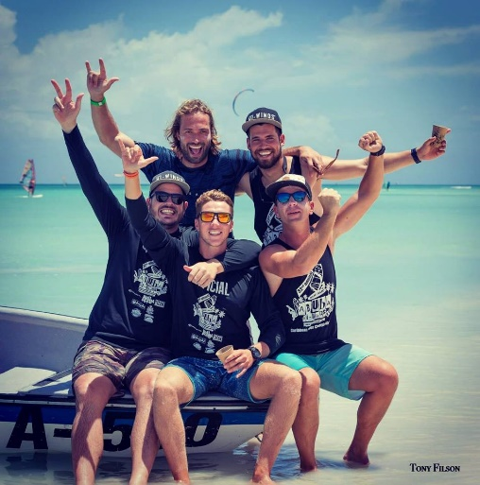Omdat zijn werk erg breed is en hij nieuw is in de managementkant van een bedrijf, blijft hij zichzelf reflecteren. Dit is een belangrijk aspect in het werkveld. Hierdoor probeert Ruben zich elke dag te verbeteren. Ook probeert hij altijd leermomenten te vinden, ook in de dingen waar hij goed in is. ‘’Iedereen op elk niveau binnen een bedrijf is even belangrijk. Ook is het van belang om te netwerken. Het leggen van de juiste contacten binnen de wereld waar je werkzaam in wilt zijn.’’ Daarnaast geeft Ruben aan dat het belangrijk is om een meerwaarde te zijn voor iemand.

Over de managementkant van een organisatie zegt Ruben: ‘’Het is ook belangrijk dat je mensen op hun kwaliteiten inzet en niet zozeer op iets waarvoor ze zich van tevoren hebben aangemeld of gesolliciteerd. Dan hou je een team sterk en haal je van iedereen het beste in hem/ haar naar boven. Een sterk team bouwt een bedrijf op en als je je team tevreden houdt, zullen je klanten met een glimlach vertrekken.’’

Voorlopig blijft Ruben actief binnen de functie die hij nu bekleedt. Hij vermaakt zicht prima en leert er naar eigen zeggen veel van. Gerichte toekomstplannen heeft hij daarom nog niet, maar hij blijft bezig met het onderhouden en opbouwen van zijn netwerk. Dit omdat hij hiermee zijn vervolgstappen kan maken.

Patrick Woest

# “Mijn drijfveer is vooral het beste in mijzelf naar boven halen”

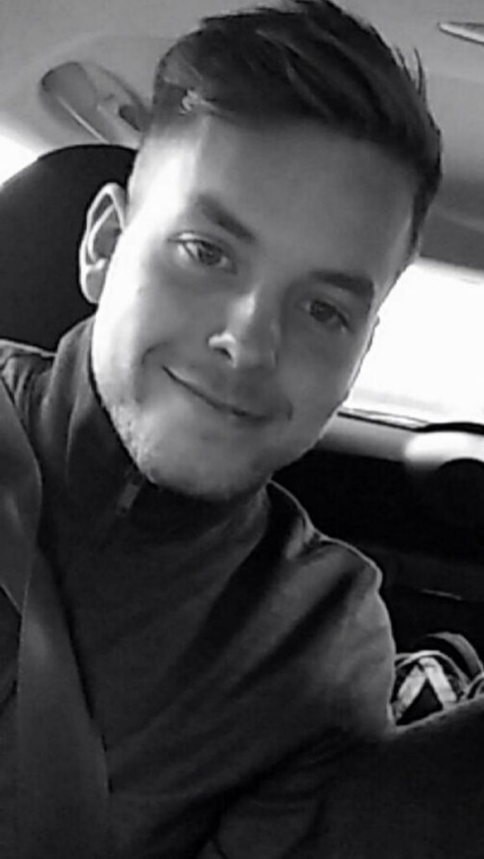Introductie

*Patrick Woest is 23 jaar geleden geboren. Hij is in december 2018 afgestudeerd aan de opleiding Sportkunde. Op dit moment is hij bezig met zijn eigen bedrijf (Woessi Sports) aan het werk bij DHL om zo een vaster inkomen te hebben. In de zomer zal hij ook nog een aantal weken training geven bij de voetbalkampen van FC Groningen.*

*Patrick is van plan om vanaf september door te studeren aan de Universiteit. ‘’Eerst een pre-master, om vervolgens de Master Marketing te gaan volgen.’’ Zijn hobby is voetbal, echter kan hij dit niet meer doen wegens blessures. Hierdoor is hij op dit moment veel aan het trainen bij een fysiotherapeut, sport hij een aantal keer in de week zelf en is weer begonnen met tennis. Vroeger wilde hij net als heel veel kleine jongens en meisjes profvoetballer worden. In ieder geval ergens heel goed in zijn en dan het liefste in de sport.*

Sportkunde 🡪 werkveld

‘’Op een gegeven moment als je 17/18 bent merk je dat het profvoetballer worden er niet in zit en ga je zoeken naar andere interesses.’’ Voor Patrick was het duidelijk dat hij in de sport wil werken en daarom is hij, na de middelbare school, de opleiding Sportkunde gaan volgen.

Tijdens de opleiding kreeg Patrick steeds meer de droom om een eigen bedrijf te hebben. ‘’Iets van jijzelf, gecreëerd vanaf nul, waarbij je elke dag kan werken aan jouw eigen dienst/product. Dit is de reden dat ik tijdens de opleiding de preperation course Sportbusiness en ondernemerschap heb gevolgd in het laatste jaar SBI. Daarbij is hij afgestudeerd bij zijn eigen bedrijfje.

Patrick geeft aan dat je gebruik moet maken van mensen in je netwerk om te helpen met het opzetten van jouw onderneming. Een voorbeeld hiervan is de start van zijn bedrijf, waarbij ze een foto-shoot hebben georganiseerd voor de nieuw kledinglijn. Hierbij hebben ze vrienden, kennissen en familie ingeschakeld om zo tot een goede locatie te komen en de juiste modellen te vinden.

‘’Gebruik de gunfactor, die mensen vooral in de eerste fase hebben, en gebruik de kwaliteiten van mensen om je heen. Je wil op een gegeven moment ook van mensen buiten de vertrouwde kringen horen wat ze van de producten vinden.’’ In de toekomst zou hij graag (nog steeds) een eigen bedrijf hebben of werken in een groot sportbedrijf. Patrick heeft nog vele ideeën die hij wil gaan uitvoeren. Doorstuderen is een van de stappen die hij onderneemt om zijn doelen te halen. Daarnaast is het hebben van een eigen bedrijf ook al een stap. ‘’Je doet toch ervaring op als ondernemer en leert veel initiatief nemen.’’

Arnaud Plas

# “Doe het en denk er niet te lang over na”

Introductie

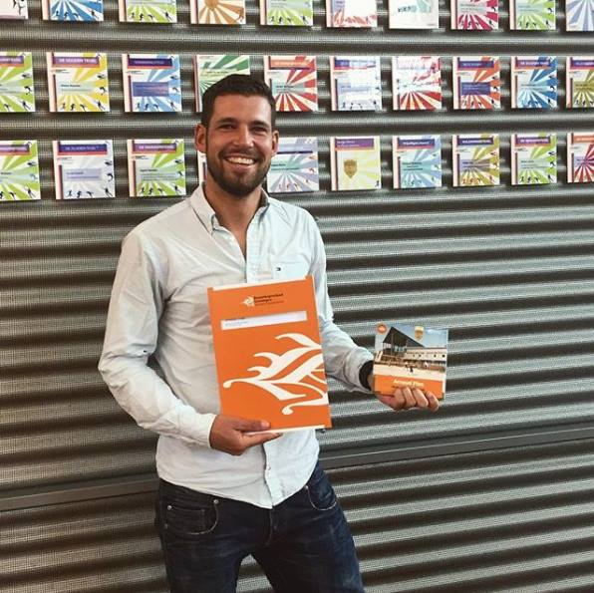*Arnaud Plas is begonnen op het Alfa-college ‘Sport en Bewegen’ en daar is hij begonnen met de keuzevakken ‘Watersport en Wintersport’. Hier heeft hij de nodige diploma’s gehaald waardoor hij is gaan werken als instructeur. Dit smaakte naar meer en heeft hij vervolgens de AD-opleiding gedaan en afgerond met de bachelor Sportkunde. Tijdens elke opleiding heeft hij veel mensen leren kennen en hard gewerkt en dit heeft een mooi netwerk opgeleverd. Hier heeft hij nu veel aan na zijn opleidingen.*

*Hij is voornamelijk werkzaam in het organiseren van buitensport events in het binnen- en buitenland. Daarnaast is Arnaud ook werkzaam als instructeur en opleider in kitesurfen en skiën/snowboarden. Als klein jongetje was Arnaud altijd al aan het buitenspelen. Hij is dan ook erg blij dat hij hier zijn beroep van heeft kunnen maken.*

Sportkunde 🡪 werkveld

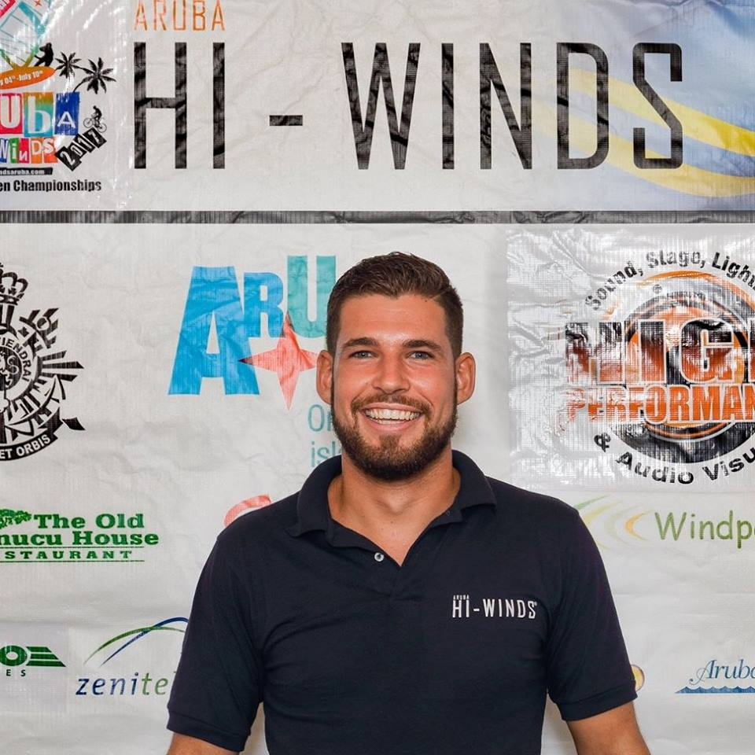Arnaud heeft het meest geleerd tijdens het organiseren van internationale events. ‘’Hier werk je met veel verschillende nationaliteiten en dat vergt flexibiliteit en inlevingsvermogen. De cultuur is anders en de arbeidsmentaliteit ook hier moet je mee om leren gaan en dat is zeer leerzaam.’’

‘’Als ondernemer moet je vooral doen en niet te lang nadenken. Je leert in de praktijk het meest en iedereen gaat wel eens op zijn bek. Dat maakt niet uit, zolang je er maar van leert.’’

Zijn drijfveer is om iedere dag te doen wat hij leuk vindt. Dat is reizen en sporten en daar heeft hij nu zijn werk van gemaakt. Dit wil hij dan ook graag nog een langere tijd blijven doen om zo te kijken wat er nog op zijn pad gaat komen.

Jeen Wobbes

# ‘’Geef nooit op, zet door en zorg voor stabilisatie en innovatie’’

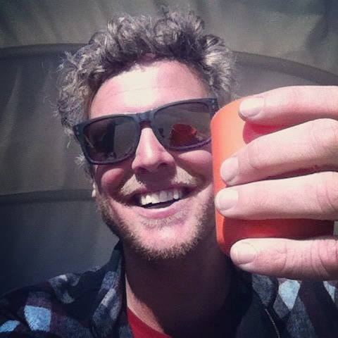

Introductie

Jeen verdient een speciale introductie; hij heeft namelijk geen SBI gevolgd binnen Sportstudies. Jeen heeft via de ALO zijn weg als ondernemer gevonden. ‘’Ik ben erg lang zoekende geweest naar mijn passie en mijn ambities, toen ik begon aan de ALO’’. Toch is hij tijdens deze opleiding in zijn passie gerold: de buitensport!

Jeen is ondernemer geworden na een aantal jaren werkervaring te hebben opgedaan bij diverse outdoor en watersportbedrijven. Tegenwoordig runt hij watersportbedrijf ‘’Teuntje de slak’’.

ALO 🡪 Werkveld

‘’In de beginjaren van de opleiding was ik nog erg zoekende, ik wist niet zo goed wat mijn ambities waren’’. Jeen wist wel wat hij graag wilde doen: ‘’mensen blij maken, actief bezig zijn met mensen en van je hobby je werk maken’’. Dit is exact wat Jeen ook is gaan doen. Via zijn stages is hij de outdoor in gegaan. Ook richtte hij zijn profilering op Outdoor Sports. Binnen zijn profilering heeft Jeen veel aan zijn netwerk gedaan. ‘’Dit is voor mij van pas gekomen, vele contacten of bronnen van mijn netwerk kwamen uit deze kringen.’’

Tegenwoordig is hij bedrijfsleider bij ‘’Teuntje de slak’’. Dit is een bedrijf dat zich richt op zeilen, surfen, waterfietsen, suppen en nog veel meer leuke activiteiten op het water.

‘’Ook zijn we tegenwoordig aan het speculeren wat we op het land kunnen gaan doen.’’ Innoveren is namelijk key volgens Jeen. In het begin ging er veel fout binnen de organisatie van Jeen. ‘’Dit is normaal als startende ondernemer en ook niet erg!’’

‘’Tegenwoordig wordt het wat stabieler en ben ik weer uit op nieuwe uitdagingen’’.

Jeen geeft aan nooit op te geven, ‘het gaat erom je passie te volgen en te leren van je levensweg!”

[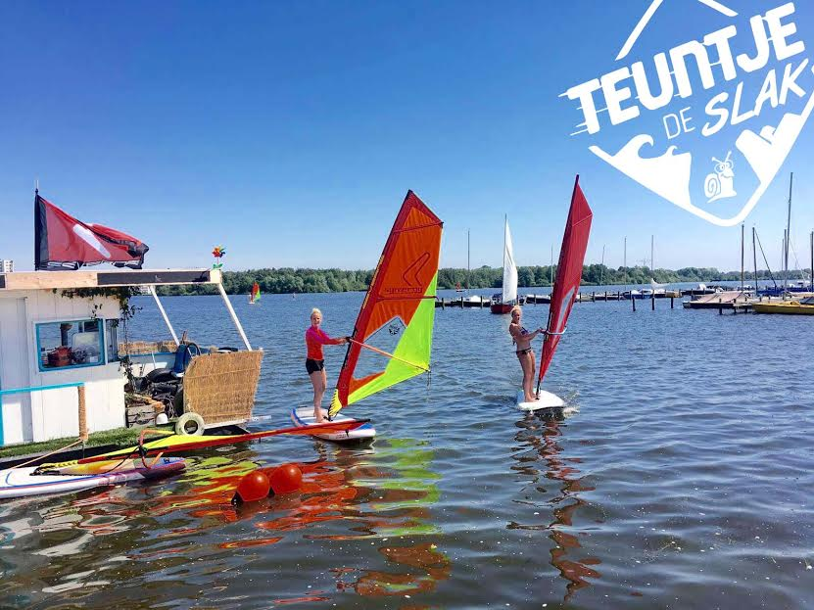](https://www.google.nl/url?sa=i&rct=j&q=&esrc=s&source=images&cd=&ved=2ahUKEwjY0cGXwfHiAhWDPFAKHXtrBcAQjRx6BAgBEAU&url=https%3A%2F%2Fwww.natuurlijknoorden.nl%2Fgroningen%2Fwatersport-groningen%2Fsurfhuis-teuntje-slak-groningen%2F&psig=AOvVaw0yDepnpaXsBmLSEKVg3oGd&ust=1560895009268072)

Justine van der werf

# ‘’Alles uitstippelen is niet altijd de manier, blijf om je heen kijken naar kansen’’

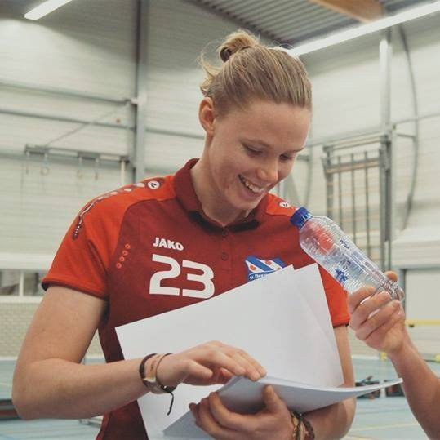Introductie

*Justine van der Werf heeft 3 jaar geleden haar studie Sportkunde afgerond. In het heden werkt Justine in een outdoor bedrijf op het eiland Vlieland. Daar vervult ze de functie van bedrijfsleidster. ‘’Dit is een baan waar ik mijn ei in kwijt kan’’ geeft Justine aan.*

*Naast de werkzaamheden die ze uitvoert bij het outdoor bedrijf, houdt Justine ook van activiteiten in de buitenlucht uit te voeren. De ambitie die Justine vroeger had als klein meisje is uitgekomen. De eerste ambitie was om een leidinggevende functie te hebben, de tweede ambitie werk te hebben in de buitenlucht.*

Sportkunde 🡪 werkveld

De route die Justine heeft bewandeld binnen de opleiding Sportkunde heeft geleid waar ze nu is. ‘’De stage bij dit outdoor centrum op Vlieland was toevallig, in het heden ben ik bedrijfsleidster bij hetzelfde outdoor centrum’’. Ze heeft het bedrijf zien groeien van 4 man personeel tot de 20 man personeel die er nu werken.

Na het afronden van de opleiding is Justine in dienst genomen bij het outdoor bedrijf op Vlieland. ‘’ De opleiding heeft mijn veel geholpen in mijn hedendaagse werkzaamheden. Tijdens de werkzaamheden heeft ze geleerd om met verschillende soorten mensen om te gaan. Tijdens de schoolperiode is dat voor korte duur, nu in het echte zakenleven is het serieus. ‘’ Het grootste voorbeeld dat ik kan geven zijn de aansturende krachten die ik heb gehad, bij dit outdoor bedrijf ‘’. De eerste baas was heel erg gericht op geld, puur winst maken was het doel. De tweede baas was meer een mensen-mens en minder commercieel, ‘’het is belangrijker om een goed gevoel te hebben’’. Daaruit leert ze dat een combinatie het beste werkt in de praktijk, Justine wil dat mensen met plezier werken met in het achterhoofd zoveel mogelijk geld verdienen.

Toekomst

In de toekomst wil Justine graag haar eigen bedrijf starten binnen de outdoor branche. “Dat wil ik bereiken door te leren van mijn huidige werkplek’’. Het benchmarken, leren van de concurrenten en het bestuderen van de werkvloer is soms de beste manier om zelf te starten met je eigen onderneming.